Нынче праздник свой встречают воробьи, синицы,
И орлы, и куропатки, и все другие птицы,
Для пернатых и крылатых, был этот день задуман,
Для защиты, для охраны, целый план придуман.

Уже почти век орнитологи всего мира традиционно отмечают 1 апреля Международный день птиц.
В нашей школе стало традицией проводить этот праздник, который не только возрождает старые традиции, но и играет большую роль в экологическом воспитании обучающихся. Праздник помогает школьникам лучше узнать и полюбить птиц, живущих рядом, пробуждает интерес к родной природе и ее охране.
В мероприятии, посвященном Дню Птиц, приняли участие две команды начальных классов – «Ласточка» и «Иволга» Их вниманию была предоставлена целая программа конкурсов:
«Заморочки из бочки» - участники вынимали бочонки с номером вопроса о птицах.
«Весенний ветер» - расставляли буквы в правильном порядке и получали названия птиц.
Рисовальный конкурс «Птица счастья завтрашнего дня».
Конкурс «Предсказания оракулы» - предсказывали погоду по поведению птиц.
Артистический конкурс «Птица с характером» - изображали птиц по описанию жестами, звуками, вживаясь в образ.
Ребята с удовольствием мастерили забавных птичек. Участники из мероприятия узнали, что птицей 2018 года была выбрана скопа, познакомились с образом жизни, поведением этой птицы, что может сделать человек для сохранения этого уникального вида. Рассказ сопровождался показом презентации.
В завершении были подвижные игры «Бой петухов», «Курица и цыплята», «Сбор червячков», «Накорми птенцов». Со счетом 23:20 победила команда «Ласточка». Дети не только получили новые знания о птицах, их пользе и охране, но и хорошо эмоционально отдохнули. Разработала и провела мероприятие Туриченко Л.П.

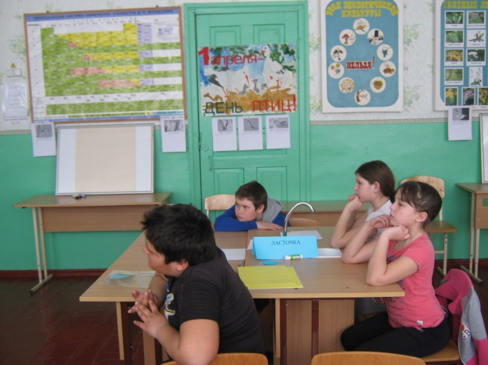
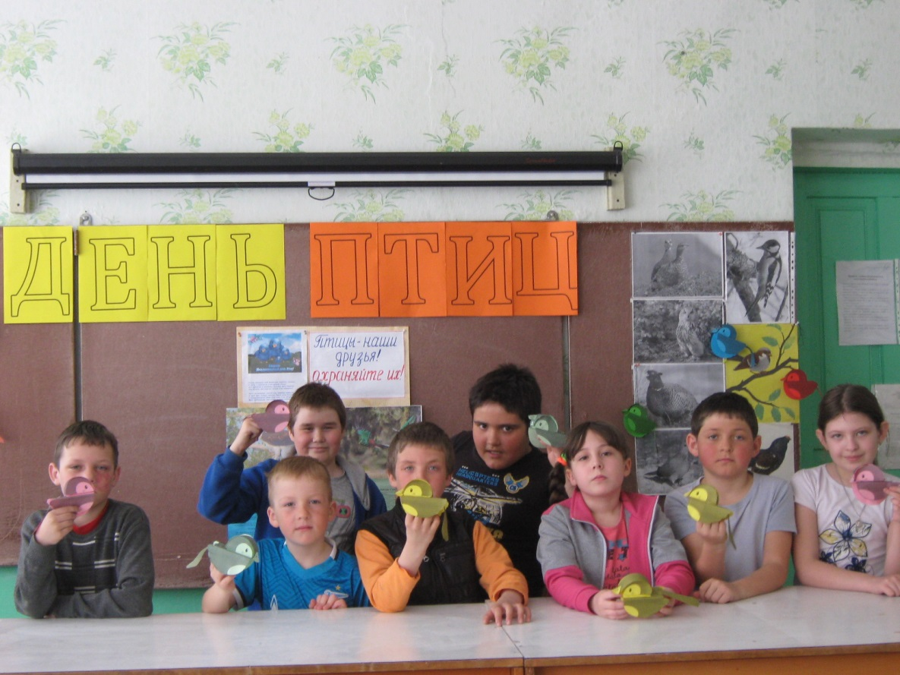

Встречаем День Птиц!

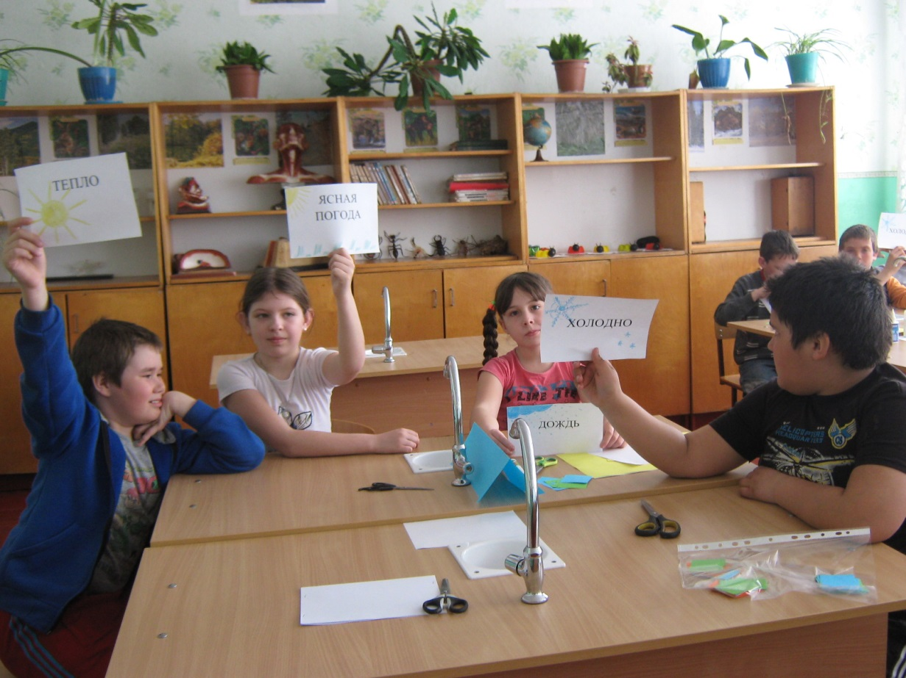
Конкурс «Предсказания оракулы»

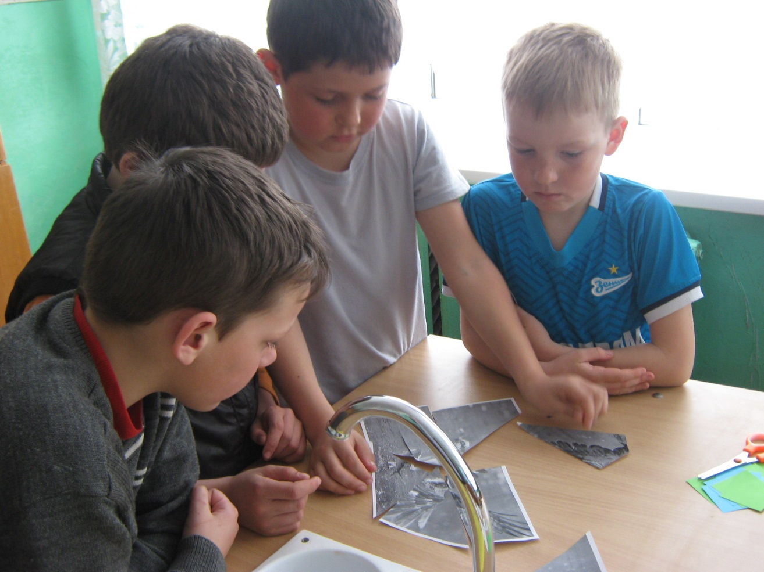
Конкурс «Собери птицу»
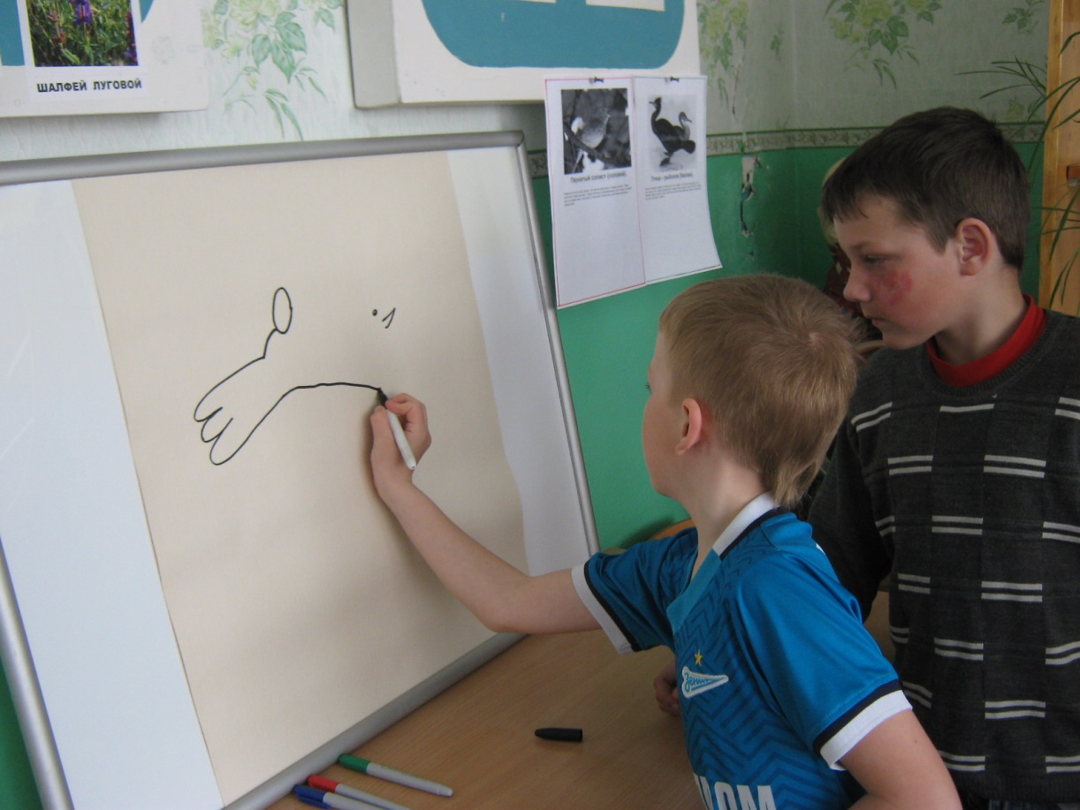
Конкурс «Птица счастья завтрашнего дня».
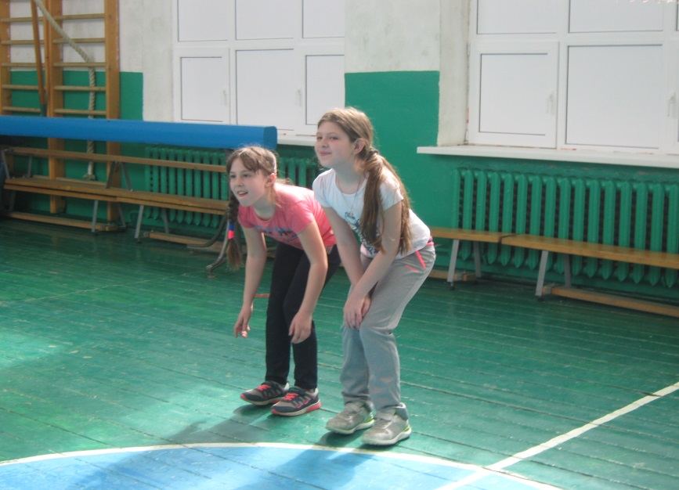 Изображаем выпь!
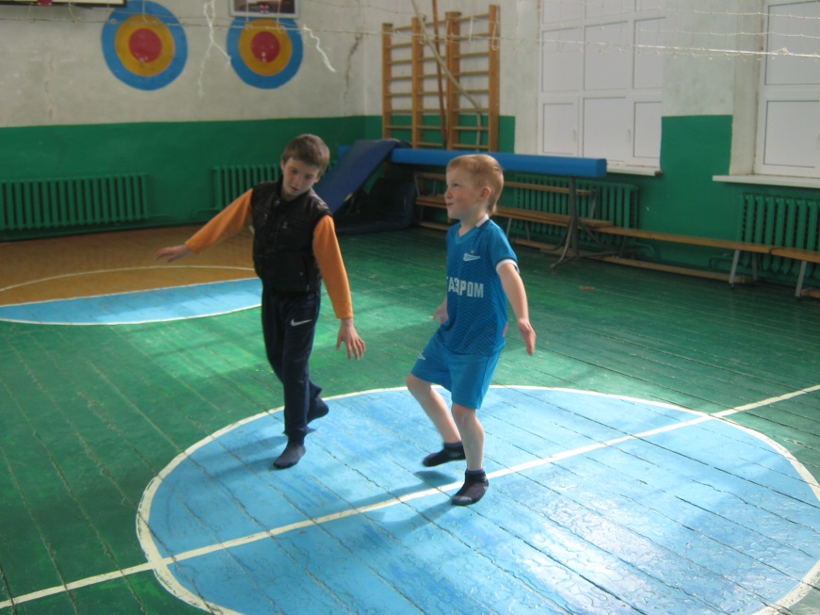
Изображаем ворона!
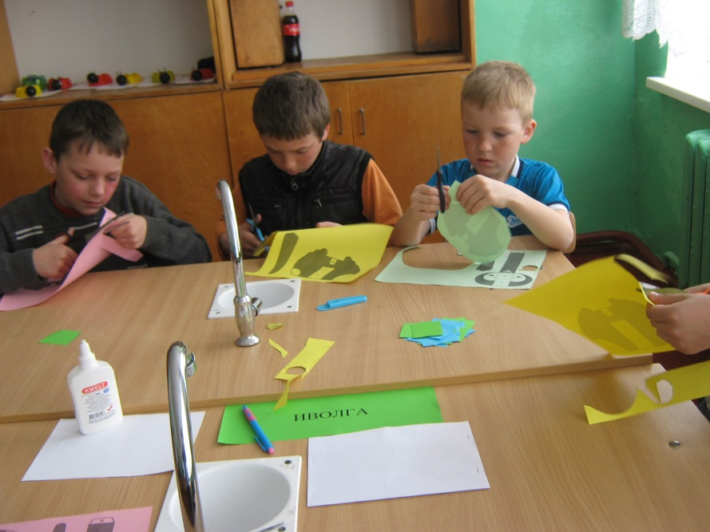
Изготовление забавных птичек.

